Procédure de création d’une vidéo

Introduction : voici les différentes étapes de la réalisation d’une vidéo.

Table des matières
I) choix et réalisation de l’expérience
1) choix de l’expérience (1 heure)
2) réalisation de l’expérience (3 heures)
II) conception du scénario/ réalisation des clips
1) création des dossiers de travail (10 minutes)
2) réalisation du scénario (2 heures)
3) logiciel de montage movie maker 2.6 (1 heure)
4) projection privée ( 30 minutes)
III) Evaluation
IV) exemple de conception d’une vidéo : la pile

I) choix et réalisation de l’expérience

1) choix de l’expérience (1 heure)
Les élèves se regroupent par 3 au maximum et choisissent une expérience simple à réaliser. Après l’accord de l’enseignant, ils dressent la liste du matériel nécessaire à la réalisation.

Exemple : réalisation d’une pile cuivre / zinc
Liste du matériel :
- 2 béchers contenant une solution de sulfate de cuivre et une solution de sulfate de zinc
- un pont salin (bande de papier)
- une plaque de cuivre, une plaque de zinc
- 2 fils, 2 pinces crocos, 1 multimètre.

2) réalisation de l’expérience (3 heures)
Les élèves réalisent l’expérience ensemble. Toutes expériences doit s’accompagner d’une série de mesure. Au cours de l’expérience un élève prendra des photos avec la webcam illustrant les étapes de sa réalisation. On commencera à étudier les différentes scènes à tourner ainsi que les différents plans par scène. Le scénario sera écrit simultanément ! Les images pourront être retouchées avec le logiciel paint Les mesurent effectuées pourront être recueillit sur un tableau excel, une courbe pourra être tracée puis commentée.

Exemple : pour la pile, faire varier la concentration C des solutions et mesurer :
- la tension à vide
- le courant débité par la pile
Interpréter les résultats obtenus.

II) conception du scénario/ réalisation des clips

1) création des dossiers de travail (10 minutes)
Pour ne pas perdre de temps avec la gestion des fichiers ceux ci doivent être enregistrés dans des dossiers que vous devez créer sur la clef USB . Créer les dossiers suivants sur la clef USB

video
image
son
texte

Les fichiers vidéos seront enregistrés dans le dossier vidéo, les fichiers images dans le dossier image, les fichiers textes dans le dossier texte et les fichiers son dans le dossier …… son

2) réalisation du scénario (2 heures)
Chaque personne du groupe s’occupe d’une partie du scénario. Chaque partie de scénario doit contenir un texte d’au moins 20 lignes.
Ce texte sera accompagné de photos , prise avec la webcam ou de photo téléchargée sur Wikipédia (ou autres sources) .
Chaque éléve écrira son nom sur sa partie de texte. Une fois le texte et les photos prises, l’enseignant vérifie son contenu.
Toutes les parties du scénario sont collectés sur une clef USB, on sauvegardera le texte au format word sur l’emplacement suivant :
texte\nom_texte

Exemple si le le clip concerne l’introduction sur la pile le texte sera sauvegardé à l’emplacement suivant :
texte\introduction sur la pile.doc

- chaque élève réalise, avec un des camarades du groupe, le clip vidéo concernant sa partie avec la webcam.
Le fichier vidéo sera enregistrée avec le nom de fichier suivant scene_a_description
‘a’ numéro de la scène.
Description : la description de la scène tournée
Le fichier vidéo sera rangé dans le répertoire suivant : vidéo

Exemple : si la scène tournée est la mesure de la tension aux bornes d’une pile et qu’il sagit de la seconde scène du clip on l’enregistrera sur la clef USB avec l’adresse suivante :
video\scene 2 msure de la tension

Il faut toujours donner un maximum de précision dans le nom de votre fichier, pour le retrouver le plus rapidement possible !!!

Toutes les scènes tournées, sont collectés sur la clef USB.

3) initiation au logiciel de montage movie maker 2.6 (1 heure)
Les élèves par groupe de 2 s’initie au logiciel de montage MOVIE MAKER 2.6, puis réalisent le montage vidéo.

4) projection privée ( 30 minutes)
Une séance cinéma est présenté avec les vidéos de chaque groupe. Une note donnée par les élèves est éventuellement attribué à chaque vidéo.

III) Evaluation
Chaque élève aura deux notes :
- une correspondant à son travail écrit et à sa prestation audiovisuelle
- une note correspondant à la vidéo réalisée par le groupe

IV) exemple de conception d’un scénario : réalisation d’une pile

Remarque : chaque personne du groupe s’occupe d’une ou plusieurs scènes au choix.

scène 1 : introduction
L’introduction doit contenir :
- présentation du sujet : fabrication d’une pile
- présentation des acteurs (une photo de l’ensemble des participants pourra être prise avec leur prénom)

scène 2 : aspect historique, économique et utilisation des piles. Cette partie se fera à l’aide de l’encyclopédie wikipédia,

scène 3 : présentation du matériel
Les différents éléments sont posés sur la table, on prendra une photos de l’ensemble des éléments du montage. A l’aide du logiciel paint, on indiquera le nom des différentes parties. Cette image pourra être insérée au moment du montage vidéo.
On pourra détailler :
- ce qu’est une concentration molaire
- comment marche un voltmètre et un ampèremètre

scène 4 : réalisation d’une mesure de tension et de courant
On affichera très clairement la valeur de la tension U_{PN} lue sur le voltmètre et l’intensité I du courant que la pile débite. A l’aide d’une éprouvette graduée de 100 mL on diluera la concentration et on observera comment évolue la tension U_{PN} et le courant i. On commentera le résultat obtenu.

Scéne 5 comment fonctionne une pile ?
A l’aide du rétroprojecteur, commenter l’animation expliquant le fonctionnement d’une pile.

B : utilisation de la webcam

Introduction : on utilisera la webcam pour filmer et prendre des photos des différentes scènes de votre clip.

I) la webcam logitech 3OO

1) caractéristiques techniques
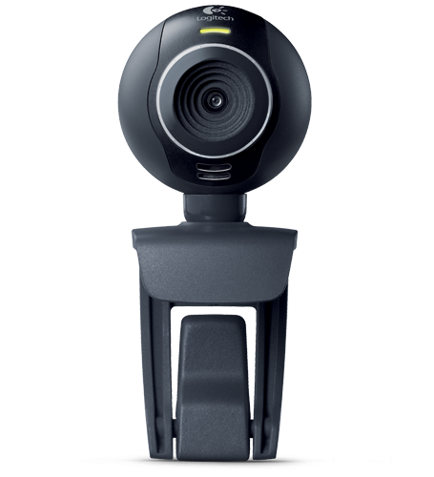
Configuration requise
Windows® XP (SP2 ou version ultérieure)
1 GHz (1,6 GHz recommandé)
256 Mo de RAM (512 Mo recommandés)
Windows Vista® (32 ou 64 bits)
1 GHz (1,6 GHz recommandé)
512 Mo de RAM au minimum
Windows® 7
200 Mo d'espace disque
Lecteur de CD-ROM
Carte son compatible et haut-parleurs
Port USB 1.1 (2.0 recommandé)
Caractéristiques techniques
Capteur 1,3 mégapixel réel (1280 x 1024)
Capture vidéo: jusqu'à 1280 x 1024 pixels (interpolation logicielle)
Photos: jusqu'à 5 méga pixels (avec interpolation logicielle)
Vidéo jusqu’à 30 images par seconde
(avec la configuration recommandée)
Microphone intégré avec technologie RightSound™
Certifiée USB 2.0
Clip/support universel s'adaptant à la plupart des écrans et des ordinateurs portables
Bouton d'instantanés pour la capture d'images
Mise au point manuelle

2. qualité d’image
La qualité de l'image, surtout en matière de vidéo, dépend de 2 facteurs principaux: la lentille et le capteur de la caméra Web. Un capteur doté d'un nombre supérieur de méga pixels n'est pas systématiquement synonyme d'images de haute qualité, il est donc important de ne pas se cantonner à regarder le nombre de méga pixels en mettant de côté les autres caractéristiques de la caméra.
Les capteurs au nombre de méga pixels plus élevé offrent toutefois plus de finesse dans les détails. La lentille capture la lumière qui se voit transformée en image par le capteur. Peu importe le nombre de méga pixels si votre lentille n'est pas de bonne qualité. Une mauvaise lentille vous fournira une image de mauvaise qualité.

II) réglages préalables

1. dossier de destination
Les fichiers images et vidéos doivent être enregistrés dans les dossiers vidéo et image de votre projet:

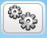
Clique sur l’icône paramètre de la caméra

Puis sur l’icône préférence de l’application. Dossier de stockage des vidéos,
video ( introduire la clef USB préalablement)
Dossier de stockage des photos dans la clef USB: image

2. choix de la définition d’image
Plus la définition est élevée plus l’image est de qualité, mais plus l’ordinateur doit être puissant pour gérer les flux vidéos. On se contentera d’une image de taille 4/3 et de définition 640x480 pixels, autant pour les photos que pour les vidéos.

Clique sur l’icône d’enregistrement, puis règle la taille de l’image et de la vidéo aux caractéristiques données ci dessus.

III) prise de vue

1) utilisation de la webcam comme prompteur
Fixer la caméra sur l’écran éloignez vous d’au moins d’un mètre, régler la netteté avec la bague fixée sur l’objectif
Regarder ci le cadrage est valable, ouvrir le fichier texte que vous devez lire sur l’écran de l’ordinateur en grossissant les caractères au maximum. Faire plusieurs essais sans enregistrer la vidéo. Une fois prêt réaliser le clip. Attention veuillez à régler la netteté avant chaque prise de vue et augmenter le son au maximum!!

2) nommer le clip
Une fois l’enregistrement effectué donner un nom au clip réalisé.
Exemple : si il s’agit du second plan de la scène 3 correspondant à l’expérience de réalisation d’une pile donner le nom suivant au plan:
video\scene_3_2
Attention cette opération est très importante. Elle vous fera gagner un temps énorme au moment du montage du film !!!!!!

3. Filmer avec plusieurs plans
Une scène peut contenir plusieurs plan, notamment quand vous filmer une expérience. Revoir le chapitre sur la notion de filmage. Varier les plans d’ensemble et les gros plans notamment.

4. effet spéciaux


En cliquant sur l’icône des effets spéciaux, on peut enregistrer une image déformée. Essayer les différentes options.

5. commenter une photo

Pour commenter une photo, cliquer sur l'icône, choisir la photo à commenter, enregistrer la vidéo.
C) manuel d’utilisation de movie

maker 2.6

Movie maker 2.6 est un logiciel de montage vidéo.

I) création d’un projet

1) définition
Un projet contient l’ensemble de vos données (vidéo images sons). Avant toute chose il faut l’enregistrer dans un emplacement précis de la clef usb.

2) Créer un projet
Clique sur fichier, enregistrer le projet, choisir le nom et l’emplacement suivant sur la clef USB :
video\projet_nom_clip
Exemple si votre film concerne la fabrication d’une pile :
video\projet_pile

II) importer des fichiers

1) paramètre d’enregistrement
Observer les paramètres pris par défaut pour l’enregistrement éventuel des vidéos Outil, option, paramètres avancés :
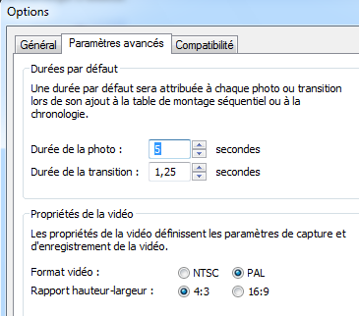
On modifie les paramètres éventuellement dans le cas d’une capture avec un caméscope.

2) importation de fichiers vidéos
Avant d’effectuer le montage il faut importer, dans le projet, les fichiers (vidéos images sons) nécessaires à sa réalisation, Pour les fichiers vidéo déjà enregistrés par la webcam effectuer les opérations suivantes :
Cliquer sur l’icône tache
Fichier, importer dans les collections
Accéder à vos fichiers enregistrés à l’emplacement suivant : vidéo.
Recommencer l’opération pour les autres fichiers vidéo.

3) importation des fichiers sons
Importer les fichiers sons nécessaires à la réalisation du montage :
Fichier, importer dans les collections Accéder à vos fichiers enregistré à l’emplacement suivant :
son

4) importer des images
Fichier, importer dans les collections
Accéder à vos fichiers enregistrés à l’emplacement suivant : image

III) Table de montage et clip vidéo

1) mode séquentiel et chronologie
2 modes pour la table de montage :
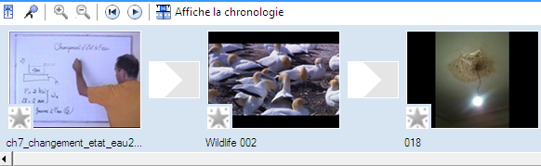
Table de montage séquentiel : indique l’ordre des séquences vidéo et images.
Table de montage en mode chronologie : affiche les clips vidéos les titres la piste son et permet le découpage des clips
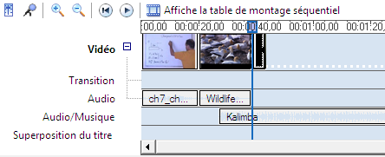

2) placer les éléments sur la table de montage
Faire glisser les vidéos les images et les sons de la collection vers la table de montage en sélectionnant le mode ‘chronologie’.
Utiliser les boutons + et – pour agrandir ou rétrécir la fenêtre de lecture.
Utiliser les boutons rembobiner la vidéo, lire la vidéo et pause.

3) Effectuer des transitions vidéo
Clique sur tâche, modifier la vidéo, afficher les transitions vidéos. Placer une transition vidéo entre chaque élément du montage et regarder le résultat sur la visionneuse.
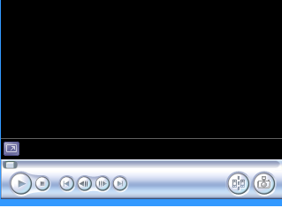

4) Utilisation de effet vidéo
Placer la table de montage en séquentiel. Clique sur tache puis modifier la vidéo puis afficher les effets vidéo. Sélectionner le clip à modifier puis faire un glisser déplacer de l’effet vers l’élément du montage. Essayer les effets suivant :
Accélérer double
Age du film le plus ancien
Nuance de gris
Ralentir de moitié
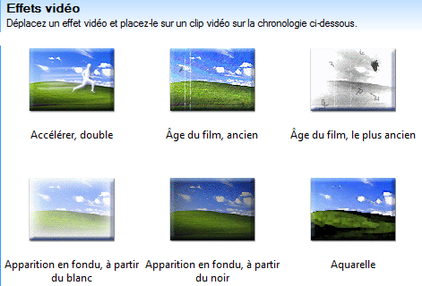

5) Prendre une photo d’une vidéo

Faire défiler le clip puis appuyer sur l’icône photo. Ranger l’image en lui donnant un nom très descriptif dans le répertoire image de la clef USB :
image\nom_image

Exemple si on prend la photo de la solution de sulfate de cuivre de l’expérience pile, enregistre l’image à l’emplacement suivant :
image\solution de sulfate de cuivre

III) découpage de clip

1) fractionner un clip


Choisir le mode montage chronologique. Placer vous sur le clip à découper. Grossissez le plus possible le clip à découper avec la loupe. Appuyer sur la touche play, laissé défiler et faire une pause avec le bouton ‘fractionner le clip en 2 clips’.
En repassant sur le mode séquentiel on peut constater que le clip c’est coupé en deux clip A et B .On peut alors effacer celui qu’on veut en le sélectionnant puis clique droit et couper.

2) Découpage du début ou de la fin d’un clip
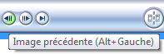
Cliquer sur le clip à découper. Pour un maximum de précision dans la découpe, cliquer sur la loupe ‘+’
Effectuer un déplacement image par image avec les boutons images précédentes ou image suivantes. Quelle est la durée d’une image ? Regarder sur le time code.
Pour réduire, clique sur le début du clip puis faire un glisser déplacer.

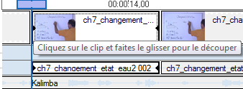
Remarque : ces techniques de découpe fonctionnent également avec les images et les sons

IV) les titres

1) titre de la vidéo
On va créer un titre au clip vidéo
Sélectionner le premier élément de votre table de montage en cliquant dessus. Clique sur tache, modifier la vidéo, créer des titres ou des génériques, titre au début de la vidéo. Taper la moitié de votre texte dans la zone supérieure et l’autre dans la moitié inférieure. modifier l’animation du titre : modifier l’animation du titre, essayer tous les types de modification. Changer ensuite la police de caractère, sa taille etc. en cliquant sur modifier la police et la couleur de caractère.

2) titre avant et après un clip
Recommencer la manipulation en sélectionnant un autre élément du montage (vidéo ou image) puis essayer les mêmes opérations avec les rubriques ‘titre avant le clip sélectionné et titre après le clip sélectionné.

3) titre au clip sélectionné
Sélectionner un élément de votre table de montage en cliquant dessus. Clique sur tache, modifier la vidéo, créer des titres ou des génériques, titre au clip sélectionné. Taper la moitié de votre texte dans la zone supérieure et l’autre dans la moitié inférieure

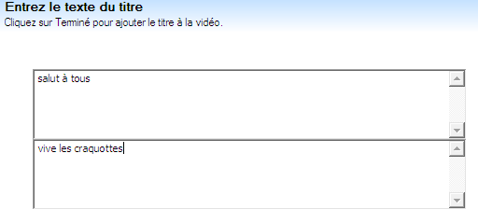
4) générique de fin.
Recommencer le procédé précédent mais choisissez ajouter un générique à la fin de la vidéo.

V) Le son

1) Importer de la musique

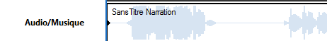
Clique sur tache puis importer le son et la musique, choisir le clip, il apparaitra dans les collections faire un glisser déplacer dans la table de montage à l’emplacement audio musique. Modifier sa taille éventuellement en découpant le morceau de musique.

2) réglage du volume
Régler le volume en cliquant bouton droit sur l’élément sonore puis volume.

3) apparition de la musique en fondu
Effectuer une apparition en fondu en cliquant sur le bouton droit de la souris. Appuyer sur le bouton permettant de revenir au début du clip. Appuyer sur play pour voir l’effet du fondu sonore.

4) Commenter une vidéo
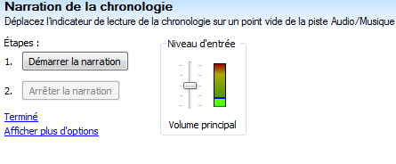
Cliquer avec le bouton droit de la souris sur la piste audio de la vidéo puis muet. Ensuite outil, narration de la chronologie, connecter un micro sur le connecteur micro de l’ordinateur. Déplacer l’indicateur de lecture de la chronologie au début du clip à commenter, régler le niveau d’entrée puis cliquer sur démarrer la narration. Une fois la narration terminée enregistrer le fichier audio à l’emplacement suivant de la clef USB:
son\scene_a_description

Exemple : si on commente la scène 3 qui correspond à la réalisation d’une pile, on notera le fichier son :
son\scene_3_expérience
Appuyer sur play pour voir l’effet produit.

4) Balance entre le fichier son de la vidéo et le fichier musique
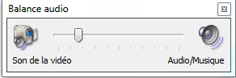
Pour mettre une musique d’ambiance, il faut régler son intensité sonore par rapport à la parole.
Mette un fichier musique sous le fichier narration. Puis outil, balance audio, puis règle le volume de la parole par rapport a celui de la musique. Dans le cas de la photo suivante le son de la vidéo sera plus fort que celui de la musique car le curseur est plus près du son de la vidéo que de l’audio/musique.

VI) enregistrer la vidéo

Une fois le montage effectué il faut enregistrer la vidéo réalisée.
Fichier, enregistrer le fichier vidéo.

Choisir le dossier suivant :
\ividéo\nom_vidéo

Sélectionne vidéo de qualité supérieure puis suivant. Visionne le résultat obtenu

